Пензенский государственный университет

Кафедра «Вычислительной техники»

**Отчёт**

По лабораторной №8

по курсу «Логика и основы алгоритмизации в инженерных задачах»

на тему «Определение характеристик графов»

**Выполнил студент группы 20ВВ1:**

Тюгаев К.А.

**Приняли:**

Юрова О.В.

Акифьев И.В.

Пенза 2021 г.

**Задание 1:**

1. Сгенерируйте (используя генератор случайных чисел) матрицу смежности для неориентированного взвешенного графа G. Выведите матрицу на экран.
2. Определите радиус и диаметр графа G, используя матрицу смежности графа.
3. Определите подмножества периферийных и центральных вершин графа G, используя матрицу смежности.
4. Найдите изолированные, концевые и доминирующие вершины.

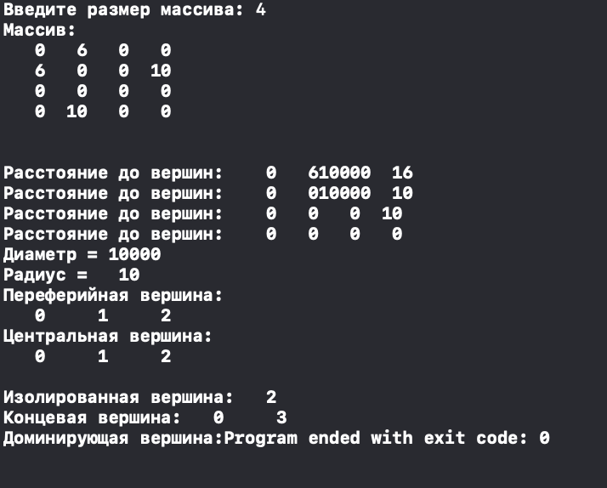

**Задание 2*:**

1. Постройте для графа G матрицу инцидентности.
2. Определите радиус и диаметр графа G, используя матрицу инцидентности графа.
3. Определите подмножества периферийных и центральных вершин графа G, используя матрицу инцидентности.

**Листинг:**

#define _CRT_SECURE_NO_WARNINGS

#include <iostream>

#include <locale.h>

#include <queue>

using namespace std;

int* vis;

int* exp1;

int* step;

int num;

int** m;

int rad = 10000;

int d = 0;

int a1;

void BFSD(int num);

void BFSD(int c) {

int s;

queue<int> q;

vis[c] = 0;

q.push(c);

// printf("Порядок обхода: ");

while (!q.empty()) {

s = q.front();

q.pop();

//printf("%4i", s);

for (int i = 0; i < num; i++) {

if (m[s][i] > 0 && vis[i] > (m[s][i] + vis[s])) {

q.push(i);

vis[i] = m[s][i] + vis[s];

}

}

}

for (int i = 0; i < num; i++) {

if (vis[i] > exp1[c]) {

exp1[c] = vis[i];

}

}

printf("\nРасстояние до вершин: ");

for (int i = 0; i < num; i++) {

printf("%4i", vis[i]);

}

}

int main()

{

setlocale(LC_ALL, "Rus");

int generate;

int c;

printf("Введите размер массива: ");

scanf("%i", &num);

m = new int* [num];

for (int i = 0; i < num; i++) {

m[i] = new int[num];

}

srand(time(NULL));

for (int i = 0; i < num; i++) {

for (int j = 0; j < num; j++) {

if (j == i) {

m[i][j] = 0;

}

else if (j > i) {

generate = rand() % 100;

if (generate >= 50) {

m[i][j] = rand() % 11;

}

else {

m[i][j] = 0;

}

}

else {

m[i][j] = m[j][i];

}

}

}

//вывод массива

printf("Массив:");

for (int i = 0; i < num; i++) {

printf("\n");

for (int j = 0; j < num; j++) {

printf("%4i", m[i][j]);

}

}

printf("\n\n");

vis = new int[num];

for (int i = 0; i < num; i++) {

vis[i] = 10000;

}

exp1 = new int[num];

for (int i = 0; i < num; i++) {

exp1[i] = 0;

}

step = new int[num];

for (int i = 0; i < num; i++) {

step[i] = 0;

}

for (int i = 0; i < num; i++) {

BFSD(i);

}

for (int i = 0; i < num; i++) {

if (rad > exp1[i] && exp1[i] != 0) {

rad = exp1[i];

}

if (d < exp1[i]) {

d = exp1[i];

}

}

printf("\n");

printf("Диаметр = %4i\n", d);

printf("Радиус = %4i\n", rad);

printf("Переферийная вершина:\n");

for (int i = 0; i < num; i++) {

if (d = exp1[i]) {

printf("%4i ", i);

}

}

printf("\n");

printf("Центральная вершина:\n");

for (int i = 0; i < num; i++) {

if (rad = exp1[i]) {

printf("%4i ", i);

}

}

printf("\n");

for (int i = 0; i < num; i++) {

for (int j = 0; j < num; j++) {

if (m[i][j] > 0) {

step[i]++;

}

}

}

printf("\nИзолированная вершина:");

for (int i = 0; i < num; i++) {

if (step[i] == 0) {

printf("%4i ", i);

}

}

printf("\nКонцевая вершина:");

for (int i = 0; i < num; i++) {

if (step[i] == 1) {

printf("%4i ", i);

}

}

printf("\nДоминирующая вершина:");

for (int i = 0; i < num; i++) {

if (step[i] == (num-1)) {

printf("%4i ", i);

}

}

}

**Вывод:** в процессе выполнения лабораторной работы были получены навыки определения характеристик графа.